**Piłkarze Hutnika wracają do gry**

**Już w najbliższą sobotę piłkarze Hutnika Warszawa wybiegną na murawę po zimowej przerwie. Podopieczni Łukasza Choderskiego zmierzą się z UKS Łady.**

Drużyna Uczniowskiego Klubu Sportowego Łady to obecnie dwunasty zespół czwartoligowych rozgrywek. „Granatowo-biało-niebiescy” w siedemnastu spotkaniach zgromadzili dziewiętnaście punktów. Spotkanie z rundy jesiennej zostało zweryfikowane jako walkower na korzyść drużyny prowadzonej przez Dariusza Modzelewskiego.

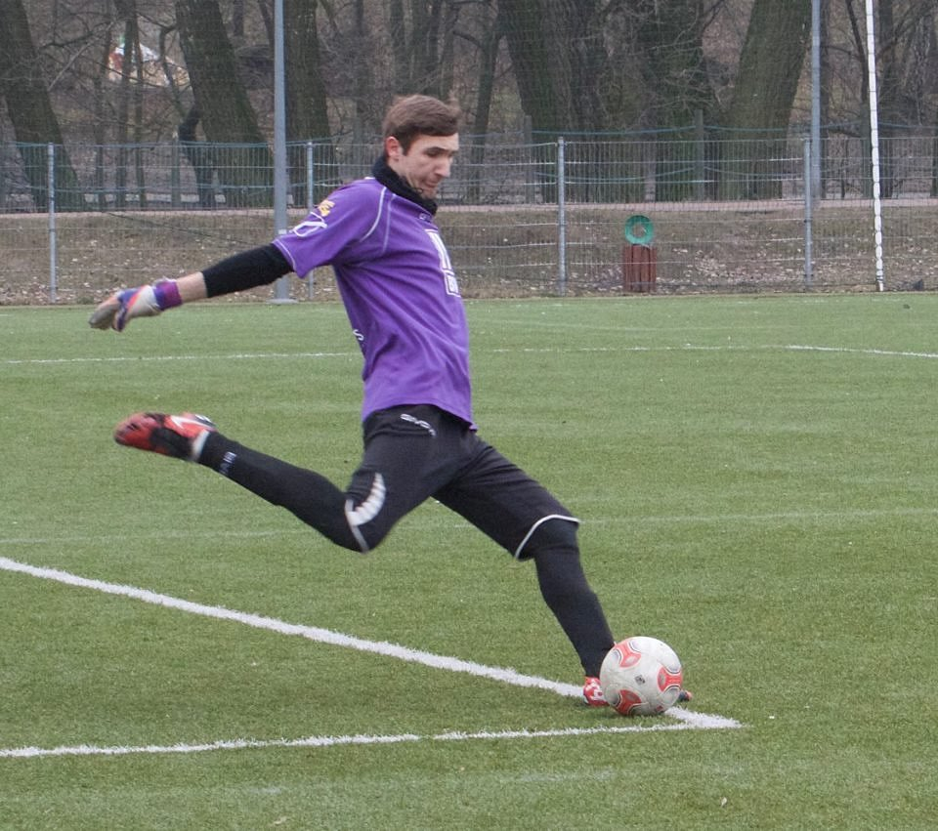

Z kolei „Duma Bielan” ma za sobą wytężony okres przygotowań do rundy wiosennej. Nad ligową formą piłkarze Choderskiego pracowali od stycznia, rozgrywając dziesięć spotkań kontrolnych. Warszawianie do drugiej odsłony sezonu przystąpią z dziewiątego miejsca, mając na koncie dwadzieścia cztery punkty.

Zapowiada się bardzo ciekawe spotkanie, oba zespoły dzieli niewielka różnica punktów. Kto wyjdzie z tej batalii zwycięsko? O tym przekonamy się 12 marca o godzinie 11:00 na stadionie przy ulicy Marymonckiej 42.